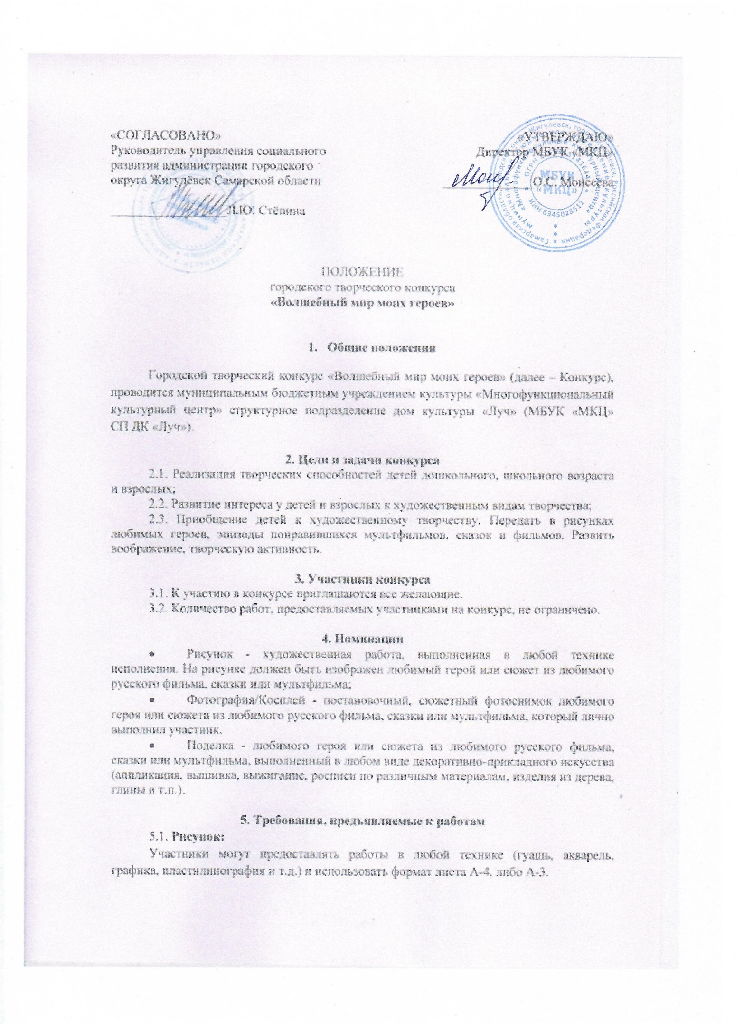

5. Требования, предъявляемые к работам
5.1. Рисунок:
Участники могут предоставлять работы в любой технике (гуашь, акварель, графика, пластилинография и т.д.) и использовать формат листа А-4, либо А-3;

5.2. Фотография/Косплей:
- Снимок должен быть четким, хорошего качества, на нем должен быть запечатлен участник конкурса. Фотографии принимаются на почту dk.luch@mail.ru (в теме письма указать Конкурс Волшебный мир моих героев) или на флеш-носителе. Заявка считается зарегистрированной только после предоставления заявки и оплаты организационного взноса.
- Либо фото должно быть распечатано на листе формата А-4, изображение должно быть высокого качества с высоким разрешением;

5.3. Поделка:
- Высота поделки должна быть не менее 10 и не более 50 сантиметров;
- Допускается использование для изготовления поделок любых материалов;
5.4. Работа должна сопровождаться этикеткой с указанием фамилии, имени автора (авторов) и наименования работы;
5.5. Работы должны быть оригинальными, интересными по сюжету и аккуратными.
6. Основные критерии оценки
6.1. Оригинальность работы;
6.2. Необычный подход: использование нестандартных материалов, техник, приемов и приспособлений, вторая жизнь обычных вещей.
6.3. Художественный уровень произведения.

7. Сроки, порядок проведения конкурса, финансовые условия
7.1. Конкурс проводится с 11.05.2026 по 20.05.2026 г.
7.2. За каждую работу оплачивается организационный взнос- 100 руб.
7.3. Заявки на участие в конкурсе (Приложение 1) вместе с конкурсными работами и согласием на обработку персональных данных (Приложение 2) принимаются с 11.05.2026 по 20.05.2026г. ТОЛЬКО в отпечатанном виде! Телефон для справок: 3-50-88,
+7 (848) 623-50-88, +7 (937) 667-02-13;
7.4. Итоги конкурса будут опубликованы 28.05.2026 г. на официальном сайте МБУК «МКЦ» http://zmkc.ru/
7.5. Согласие на обработку персональных данных заполняется собственноручно совершеннолетним участником либо законным представителем ребенка.
7.6. Работы принимаются по адресу:
- г. Жигулевск, ул. Фрунзе 36 (МБУК «МКЦ» структурное подразделение Дом культуры «Луч»). Тел. 3-50-88, +7 (937) 667-02-13.
8. Награждение участников и победителей конкурса
8.1. Сертификаты за участие в электронном виде высылаются всем на электронную почту, указанную в заявке.
8.2. Победители будут награждены дипломами и памятными подарками.
8.3. Награждение победителей проводится за счет организационных сборов и спонсорских средств.
8.4. По завершении выставки конкурсные работы не возвращаются!

Приложение № 1
Заявка на

Городской творческий конкурс «Мой герой»
ФИ участника  возраст | ФИО руководителя, (при наличии) контактный номер телефона, адрес электронной почты (обязательно) | Краткое наименование учреждения  ГБОУ СОШ №/ ГБОУ СОШ № СПДС  (при наличии) | Номинация/  Название работы | ФИО родителя, контактный телефон,  адрес электронной почты

Все графы обязательны к заполнению!!!

Без согласия на обработку персональных данных (Приложение 2) заявки на конкурс не принимаются!

Приложение 2

Согласие на обработку персональных данных

Директору МБУК «МКЦ»
О.С. Моисеевой
от______________________
______________________
контактный номер телефона______________________

Я,
(Ф.И.О. родителя полностью)
Проживающий по адресу:_________________________________________________ как законный представитель
настоящим даю свое согласие на обработку в муниципальном бюджетном учреждении культуры «Многофункциональный культурный центр» г.о. Жигулевск Самарской области персональных данных своего ребенка
__________________________________________________________________________________________________________________________________________________________
(Ф.И.О. ребенка полностью) (дата рождения)
к которым относятся:
- ФИО ребенка;
- дата рождения;
- адрес проживания, контактные телефоны;
Я даю согласие на использование персональных данных своего ребенка для участия в городском творческом конкурсе «Мой герой» и распространения результатов конкурса.
Настоящее Согласие представляется на осуществление действий в отношении персональных данных моего ребенка, которые необходимы для достижения указанных выше целей, включая сбор, систематизацию, накопление, хранение, уточнение (обновление, изменение), использование данных и на размещение фото и видео в СМИ и на официальных сайтах учреждения. МБУК «МКЦ» гарантирует, что обработка персональных данных осуществляется в соответствии с действующим законодательством РФ.
Я проинформирован, что МБУК «МКЦ» гарантирует, что будет обрабатывать персональные данные как неавтоматизированным, так и автоматизированным способом обработки.
Данное Согласие действует до достижения целей обработки персональных данных участника городского творческого конкурса «Мой герой».
Согласие может быть отозвано по моему письменному заявлению.
Я подтверждаю, что, давая такое Согласие, я действую по собственной воле и в интересах своего ребенка.

Дата: ______________ Подпись_______/_________________________

